PRESSRELEASE_BYGGFÖRETAGEN NY STANDARD PROJEKTKVALITET

Byggföretagen ansluter till ny branschstandard för att mäta projektkvalitet
- Branschen har saknat ett gemensamt sätt att mäta hur människor i projekten mår och hur projekten mår. Det räcker inte att fokusera på tidsplanering, budgetstyrning och teknik för att lösa branschens utmaningar. Vi måste fokusera på människorna. Och vi, entreprenörer och beställare, behöver arbeta tillsammans för att förbättra våra projekt. Därför gör nu Byggföretagen gemensam sak med Byggherrarna och ansluter sig till PQi. Målet är en branschgemensam plattform för mätning och systematiskt kvalitetsarbete i byggprojekt, säger Catharina Elmsäter-Svärd, vd på Byggföretagen.
PQi, eller Project Quality Index, är resultatet av sex års utvecklingsarbete som Binosight AB har drivit tillsammans med forskare vid Luleå tekniska universitet och Byggherrarna. PQi är en automatiserad molntjänst för mätning av kvaliteten i byggprojekt. Tjänsten har nu öppnats upp så att byggentreprenörer kan mäta sina projekt på samma sätt som byggherrar. Byggföretagen har tecknat avtal med Binosight för sina medlemmar. PQi kommer även att bli tillgängligt för de entreprenörer som är anslutna till Byggföretagens kvalitetsledningssystem BKMA.
Pengar att tjäna för ledningar som engagerar sig
Tommy Lenberg, vd på Byggherrarna, välkomnar samarbetet.
- Vi är väldigt glada över att även Byggföretagen ansluter sig till PQi. Branschen står inför stora utmaningar. Det är inte nog med materialbrist och skenande prisökningar. Ovanpå det har byggprojekten kostnader för kvalitetsbrister på runt 100 miljarder årligen. Detta är givetvis inte hållbart. Alla känner till problemen med kvalitetsbristkostnader, men ingen part känner att man kan lösa dem ensam. Det duger inte längre att peka på att ansvaret är ”någon annans”. Ansvaret är vårt gemensamma – beställare, entreprenörer och konsulter. Det är i våra projekt felen uppstår och ingen annan kommer att lösa det åt oss.
- Dessa nyckeltal borde vara en stående punkt på varje ledningsgruppsagenda
- Därför är det nu ett viktigt steg att vi krokar arm och jobbar med kvalitetsfrågorna tillsammans. Med PQi har vi fått ett effektivt och vetenskapligt förankrat sätt att mäta projektkvaliteten. Dessa nyckeltal borde vara en stående punkt på varje ledningsgruppsagenda, oavsett om man är byggherre eller entreprenör. Ledningarna behöver engagera sig. Det finns stora pengar att tjäna på att förbättra projektkvaliteten, menar Tommy Lenberg, vd på Byggherrarna.
Brister i motivation och erfarenhetsåterföring bidrar till felen
Boverket släppte 2018 rapporten ”Kartläggning av fel, brister och skador inom byggsektorn”. Där konstaterades att fel, brister och skador i byggprojekt kostar enorma belopp. Frågan uppstår – varför uppstår dessa kostnader och vad kan vi göra åt det? Två viktiga faktorer lyftes i rapporten. Bristande motivation och bristande erfarenhetsåterföring. Att göra fel är inte heller något man vare sig vill erkänna eller skylta med. Rädsla att påverka det egna varumärket negativ samt att drabbas av skadestånd hämmar viljan till transparens.
En efterföljande utredning ”Mer helhetssyn, mindre stuprörsmentalitet” visade tydliga samband mellan engagemang och motivation hos projektmedlemmarna och deras ambition att minska förekomsten av fel i byggprojekten. Begreppet projektkultur lyftes som ett nyckelområde att satsa på om man vill minska felen i byggprojekt.
Projektkvalitet är en hållbarhetsfråga i tiden
- Branschen är van att styra på tid, kostnad och innehåll, menar Catharina Elmsäter-Svärd. Detta är dock bara ett resultat av hur projekten fungerar. Ska vi öka vår förmåga att leverera projekten i tid och inom budget är det de underliggande processerna vi behöver mäta och förbättra. Det handlar om att mäta hur människorna, processerna och projekten mår. Vi vet att varje enskilt projekt behöver ett tydligt gemensamt mål att styra mot för att bli framgångsrikt. På samma sätt behöver vi som bransch ett högre syfte med det vi gör. Vi har ett ansvar i den tid vi lever – att arbeta för en hållbar byggbransch. De gamla stuprören, där var och en gör sitt och struntar i andra, hjälper oss inte framåt.
- Social hållbarhet innefattar att människor i våra projekt behöver må bra, vilket ökar deras engagemang och hjälper dem prestera bättre.
- Frågan om projektkvalitet blir ytterst en fråga om hållbarhet. För att vara ekonomiskt hållbara måste vi skapa nytta för pengarna som investeras. Pengarna som omsätts i byggbranschen skulle rätt använda kunna innebära bättre affärer för fler. Social hållbarhet innefattar att människor i våra projekt behöver må bra, vilket ökar deras engagemang och hjälper dem prestera bättre. Och för att nå våra klimatmål måste vi använda våra resurser på rätt sätt. Därför behöver vi tillsammans förbättra projektkvaliteten, det vill säga kvaliteten på hur våra projekt planeras, handlas upp och genomförs. Här ser vi PQi som ett bra verktyg för att åskådliggöra styrkor och svagheter. Det kan hjälpa människor att fokusera på rätt saker, reflektera och lära, säger Catharina Elmsäter-Svärd.

Mer information om PQi: https://sv.wikipedia.org/wiki/PQi
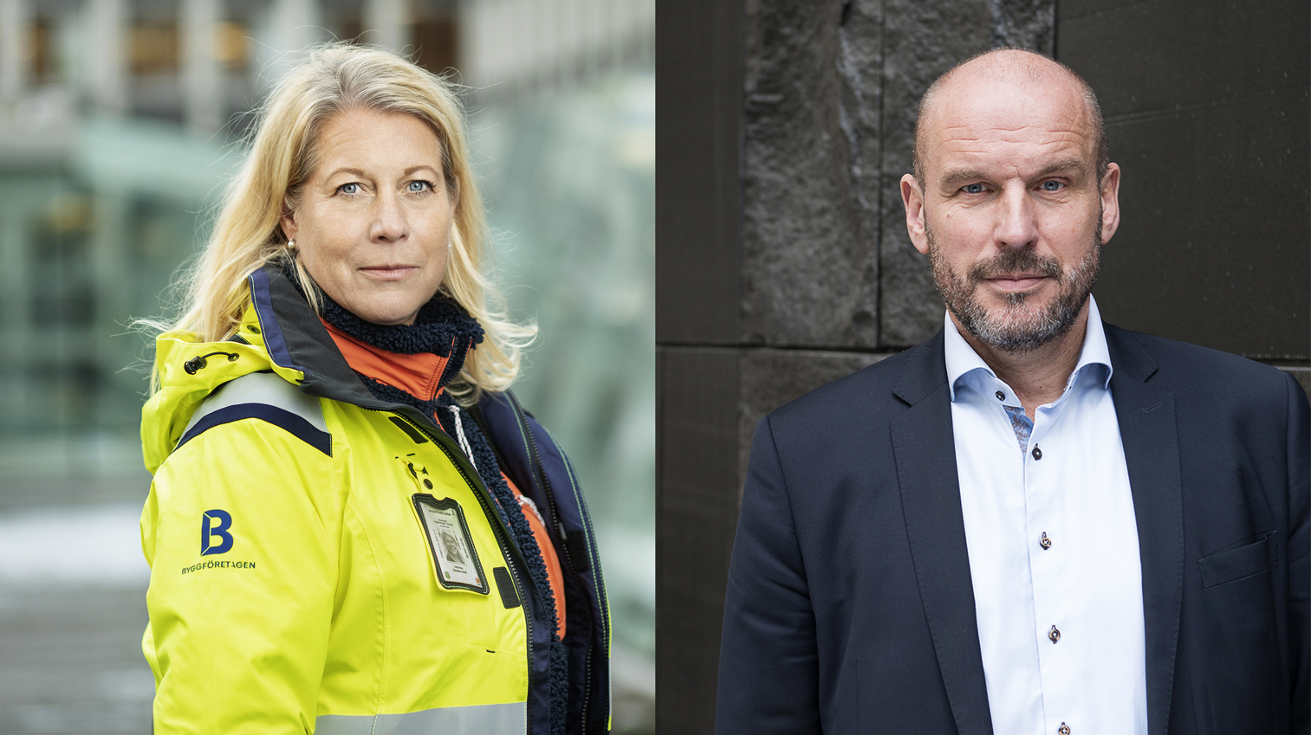 (OBS! Endast skissbild – högupplöst bild finns)
Catharina Elmsäter Svärd, vd på Byggföretagen, och Tommy Lenberg, vd på Byggherrarna, satsar på gemensam branschstandard för att mäta projektkvalitet.

